MỤC LỤC

Chương I 6
THÔNG TIN CHUNG VỀ CƠ SỞ 6
1.1. Tên chủ cơ sở: 6
1.2. Tên cơ sở: 6
1.2.1. Địa điểm cơ sở: 6
1.3. Công suất, công nghệ, sản phẩm của cơ sở: 7
1.3.1. Công suất hoạt động của cơ sở: 7
1.3.2. Công nghệ sản xuất của cơ sở 7
1.3.3. Sản phẩm của cơ sở: 8
1.4. Nguyên liệu, nhiên liệu, vật liệu, phế liệu, điện năng, hóa chất sử dụng, nguồn cung cấp điện, nước của cơ sở: 8
Chương II 10
SỰ PHÙ HỢP CỦA DỰ ÁN ĐẦU TƯ VỚI QUY HOẠCH, KHẢ NĂNG CHỊU TẢI CỦA MÔI TRƯỜNG 10
2.1. Sự phù hợp của dự án đầu tư với quy hoạch bảo vệ môi trường quốc gia, quy hoạch tỉnh, phân vùng môi trường 10
2.2. Sự phù hợp của dự án đầu tư đối với khả năng chịu tải của môi trường 10
Chương III 13
KẾT QUẢ HOÀN THÀNH CÁC CÔNG TRÌNH, BIỆN PHÁP BẢO VỆ MÔI TRƯỜNG CỦA CƠ SỞ 13
3.1. Công trình, biện pháp thoát nước mưa, thu gom và xử lý nước thải: 13
3.1.1. Thu gom, thoát nước mưa: 13
3.1.2. Thu gom, thoát nước thải: 14
3.2. Công trình, biện pháp xử lý bụi, khí thải: 22
3.3. Công trình, biện pháp lưu giữ, xử lý chất thải rắn thông thường: 22
3.4. Công trình, biện pháp lưu giữ, xử lý chất thải rắn nguy hại: 23
3.5. Công trình, biện pháp giảm thiểu tiếng ồn, độ rung 25
3.6. Phương án phòng ngừa, ứng phó sự cố môi trường: 24
3.7. Công trình, biện pháp bảo vệ môi trường khác 26
3.8. Các nội dung thay đổi so với quyết định phê duyệt kết quả thẩm định báo cáo đánh giá tác động môi trường: 26
Chương IV 33
NỘI DUNG ĐỀ NGHỊ CẤP, CẤP LẠI GIẤY PHÉP MÔI TRƯỜNG 33
4.1. Nội dung đề nghị cấp phép đối với nước thải: 33
4.1.5. Vị trí, phương thức xả nước thải và nguồn tiếp nhận nước thải: 35
Chương V 36
KẾT QUẢ QUAN TRẮC MÔI TRƯỜNG CỦA CƠ SỞ 36
5.1. Kết quả quan trắc môi trường định kỳ đối với nước thải 36
5.2. Kết quả quan trắc môi trường định kỳ đối với bụi, khí thải 36

CHƯƠNG VI CHƯƠNG TRÌNH QUAN TRẮC MÔI TRƯỜNG CỦA CƠ SỞ 39
6.1.1. Thời gian dự kiến vận hành thử nghiệm: 38
6.1.2. Kế hoạch quan trắc chất thải, đánh giá hiệu quả xử lý của các công trình, thiết bị xử lý chất thải: 38
6.1. Kế hoạch vận hành thử nghiệm các công trình xử lý chất thải 39
6.2. Chương trình quan trắc chất thải định kỳ. 39
6.2.1. Quan trắc nước thải sinh hoạt: 39
6.2.2. Quan trắc không khí 40
CHƯƠNG VII 41
KẾT QUẢ KIỂM TRA, THANH TRA VỀ BẢO VỆ MÔI TRƯỜNG 41
ĐỐI VỚI CƠ SỞ 41
Chương VIII 42
CAM KẾT CỦA CHỦ DỰ ÁN ĐẦU TƯ 42
PHỤ LỤC BÁO CÁO 44

DANH MỤC CÁC TỪ VÀ CÁC KÝ HIỆU VIẾT TẮT
BVMT: | Bảo vệ môi trường
CBCN:  CBCNV: | Cán bộ công nhân  Cán bộ công nhân viên
CN: | Chăn nuôi
CTNT: | Chất thải nguy hại
CTR: | Chất thải rắn
CTSH: | Chất thải sinh hoạt
ĐTM: | Đánh giá tác động môi trường
GPMB: | Giải phóng mặt bằng
KH&KT: | Khoa học và kỹ thuật
KTMT: | Kỹ thuật môi trường
KT-XH: | Kinh tế - xã hội
KCS | Kiểm tra chất lượng sản phẩm
MT: | Môi trường
NXB: | Nhà xuất bản
PCCC: | Phóng cháy chữa cháy
PTMT: | Phân tích môi trường
QCVN: | Quy chuẩn Việt Nam
QLNN: | Quản lý nhà nước
XLNT: | Xử lý nước thải
TCVN: | Tiêu chuẩn Việt Nam
TN&MT: | Tài nguyên và Môi trường
TNMT: | Tài nguyên môi trường
UBND:  VLXD: | Ủy ban nhân dân  Vật liệu xây dựng
WB: | Ngân hàng Thế giới
WHO:  TNHH: | Tổ chức Y tế Thế giới  Trách nhiệm hữu hạn
XNK | Xuất nhập khẩu

DANH MỤC CÁC BẢNG
Bảng 1. 1. Tổng khối lượng nguyên vật liệu đầu vào cho hoạt động sản xuất 8
Bảng 2. 1. Tải lượng ô nhiễm tối đa nguồn nước suối Bụi Seo có thể tiếp nhận đối với các chất ô nhiễm trên lần lượt như sau: 11
Bảng 2. 2. Tải lượng ô nhiễm sẵn có trong nguồn nước tiếp nhận 11
Bảng 2. 3. Tải lượng ô nhiễm trong nước thải nhà máy 12
Bảng 2. 4. Khả năng tiếp nhận nước thải từ nhà máy của nguồn nước 12
Bảng 4. 1. Giá trị giới hạn các chất ô nhiễm nước thải sinh hoạt 34
Bảng 5. 1. Kết quả quan trắc chất lượng nước thải đợt năm 2021 36
Bảng 6. 1. Kế hoạch vận hành thử nghiệm CTXLCT 38
Bảng 6. 2. Kế hoạch lấy mẫu trong giai đoạn vận hành ổn định CTXLNT 38

DANH MỤC HÌNH
Hình 1. 1. Sơ đồ vị trí thực hiện dự án 7
Hình 1. 2. Sơ đồ quy trình sản xuất gỗ dăm băm 8

Hình 3. 1. Sơ đồ thoát nước mưa 14
Hình 3. 2. Sơ đồ thu gom nước thải sinh hoạt 15
Hình 3. 3. Sơ đồ cấu tạo bể tự hoại ba ngăn 16
Hình 3. 4. Sơ đồ công nghệ hệ thống xử lý nước thải tập trung 18
Hình 3. 5. Hệ thống xử lý nước thải tập trung của Nhà máy 21
Hình 3. 6. Kho lưu giữ CTNH 24

Chương I

THÔNG TIN CHUNG VỀ CƠ SỞ

1.1. Tên chủ cơ sở:
Công ty Trồng rừng và sản xuất nguyên liệu giấy Hanviha
- Địa chỉ văn phòng: Thôn Hải Phong, xã Kỳ Lợi, thị xã Kỳ Anh, tỉnh Hà Tĩnh.
- Đại diện: Ông NG PUI YIU; Chức vụ: Tổng giám đốc
- Điện thoại: 0903455623.
- Giấy chứng nhận đăng ký kinh doanh số: 3000365422 do phòng đăng ký kinh doanh - sở Kế hoạch và Đầu tư tỉnh Hà Tĩnh cấp lần đầu ngày 18/10/2005.

1.2. Tên cơ sở:
Nhà máy sản xuất gỗ băm dăm Việt Nam – Hàn Quốc.

1.2.1. Địa điểm cơ sở:
Dự án được thực hiện tại thôn Hải Phong, xã Kỳ Lợi, thị xã Kỳ Anh (thuộc khu kinh tế Vũng Áng, thị xã Kỳ Anh, tỉnh Hà Tĩnh). Tổng diện tích khu đất thực hiện dự án là 40.000m². Phạm vi ranh giới của dự án như sau:
- Phía Bắc: Giáp khu đất quy hoạch khu công nghiệp;
- Phía Nam: Giáp đường xuống cảng biển Vũng Áng;
- Phía Đông: Giáp đường quy hoạch khu công nghiệp và cách Công ty Liên doanh sản xuất nguyên liệu giấy Việt Nhật Vũng Áng khoảng 400m;
- Phía Tây: Giáp đường quy hoạch khu công nghiệp.
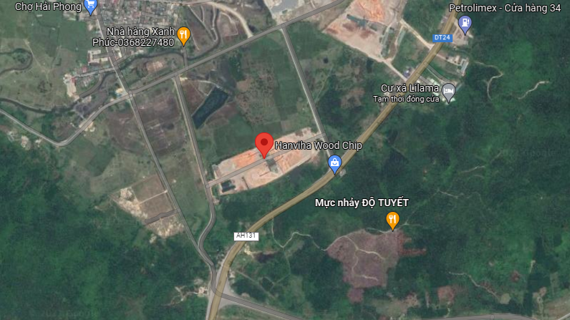
Vị trí nhà máy
Hình 1. 1. Sơ đồ vị trí thực hiện dự án

1.2.2. Văn bản thẩm định thiết kế xây dựng, các loại giấy phép có liên quan đến môi trường của dự án:
- Dự án “Nhà máy sản xuất gỗ băm dăm Việt Nam – Hàn Quốc” tại xóm Hải Phong, xã Kỳ Lợi, thị xã Kỳ Anh (thuộc khu kinh tế Vũng Áng, thị xã Kỳ Anh, tỉnh Hà Tĩnh) đã được phê duyệt báo cáo đánh giá tác động môi trường tại Quyết định số 51/QĐ-TNMT ngày 22 tháng 05 năm 2006 của Sở Tài nguyên và Môi trường tỉnh Hà Tĩnh.

1.2.3. Quy mô của cơ sở (phân loại theo tiêu chí quy định của pháp luật về đầu tư công): Dự án nhóm B.

1.3. Công suất, công nghệ, sản phẩm của cơ sở:

1.3.1. Công suất hoạt động của cơ sở:
Công suất sản xuất 150.000 tấn gỗ băm dăm/năm

1.3.2. Công nghệ sản xuất của cơ sở
- Nguyên liệu thân cây và cành cây tươi được đơn vị cung cấp vận chuyển đến nhập tại Nhà máy. Sau khi cân tại trạm cân thì xe vận chuyển nguyên liệu được hướng dẫn di chuyển đến khu vực tập sản xuất. Tại đây, gỗ được đưa bằng tay vào băng tải tiếp nhận gỗ và được đưa đến máy băm dăm với công suất 20 tấn/giờ. Sau đó, dăm được đưa đến hệ thống máy sàng, tại đó, các dăm có kích cỡ nhỏ hơn quy định sẽ được loại ra và các dăm lớn hơn quy định sẽ được đưa trở lại máy băm dăm bằng băng tải để băm lại. Các dăm có kích cỡ chuẩn từ 4,8mm – 28,6mm (trong đó, dăm có kích thước lớn hơn 28,6mm <5% và dăm có kích thước nhỏ hơn 4,8mm <3%) được đưa đến khu vực chứa dăm thành phẩm thông qua hệ thống băng tải.
Dăm gỗ là nguyên liệu sản xuất giấy, đơn vị định lượng trong dăm gỗ là tấn khô (Bone dry ton –B.D.T) có nghĩa là trọng lượng tính trên hệ mét của dăm khô với thủy phẩn bằng 0. Sơ đồ sản xuất.
Trạm cân gỗ tươi
KCS
Bốc dỡ
Kho nguyên liệu
Gỗ quá cỡ
Máy cưa
Hệ thống băng tải
Máy băm
Sàng
Hệ thống băng tải ra bãi chứa sản phẩm
Bộ phận nhặt dăm
KCS
Kho sản phẩm

Hình 1. 2. Sơ đồ quy trình sản xuất gỗ dăm băm

1.3.3. Sản phẩm của cơ sở:
Sản phẩm của dự án là gỗ băm dăm. Thiết lập một nhà máy sản xuất gỗ băm dăm tại cảng biển Vũng Áng. Gỗ băm dăm sản xuất ra được xuất khẩu sang Trung Quốc và Nhật Bản.

1.4. Nguyên liệu, nhiên liệu, vật liệu, phế liệu, điện năng, hóa chất sử dụng, nguồn cung cấp điện, nước của cơ sở:
a. Nguyên liệu sản xuất:
Bảng 1. 1. Khối lượng nguyên vật liệu đầu vào cho hoạt động sản xuất
TT | Tên nguyên vật liệu | Đơn vị | Khối lượng  (ngày) | Khối lượng  (năm)
1 | Keo | Kg | 958,9 | 350.000
2 | Bạch đàn | Kg | 136,9 | 50.000
(Thuyết minh dự án đầu tư)
Nguồn cung cấp nguyên liệu:
Toàn bộ nguyên liệu thân cây và cành cây keo, bạch đàn được công ty thu mua về để phục vụ cho sản xuất. Nguyên liệu được các đơn vị cung cấp vận chuyển bằng ô tô chuyên dụng đến nhà máy.
b. Nhu cầu sử dụng điện
- Nguồn điện của dự án được lấy từ mạng điện lưới Quốc gia qua trạm biến áp 500/220KV Hà Tĩnh, trạm biến áp 220/110KV Vũng Áng và trạm biến áp 110/220KV Kỳ Anh. Hiện tại trong khu công nghiệp có 02 trạm biến áp, mỗi trạm có công suất 560KVA.
c. Nhu cầu sử dụng nước
- Nước cấp cho sinh hoạt:
Theo hóa đơn tiền nước thì trung bình nhu cầu sử dụng nước của nhà máy là 600m³/tháng (thời gian hoạt động trong tháng là 30 ngày). Trung bình dùng khoảng 20m³/ngày. Trong đó 50% lượng nước cấp được sử dụng để tưới cây, phun ẩm giảm bụi.
Q_{sh NM} = 20 x 50% = 10 m³/ngày.đêm
- Nhu cầu nước cho sản xuất:
Lượng nước cung cấp cho nhu cầu làm mát dao và máy băm tại nhà máy khoảng 0,1m³/ngày. Lượng nước này được tuần hoàn và sử dụng lại trong quá trình sản xuất.
- Nước dập bụi, nước phòng cháy chữa cháy, nước tưới cây trong khuôn viên nhà máy:
20 x 50%= 10 m³/ngày. đêm
(Theo hóa đơn tiền nước sử dụng tại dự án)
- Nước phục vụ sinh hoạt và sản xuất của dự án được lấy từ nguồn nước máy của Khu kinh tế cảng Vũng Áng cung cấp.
d. Nhu cầu sử dụng hóa chất
- Hóa chất tẩy rửa khu vực văn phòng; hóa chất khử trùng nước thải; chất tẩy rửa, vệ sinh bồn cầu, sàn nhà.
+ Hóa chất làm sạch gốc axit (như: Hóa chất rửa bồn cầu nhu cầu khoảng 0,1 lít/tháng, hóa chất lau sàn nhu cầu khoảng 1 lít/tháng). Các loại hóa chất này khi được sử dụng sẽ lựa chọn thương hiệu uy tín như Vim, Gift, Duck,...
+ Nhu cầu sử dụng hóa chất cho trạm xử lý nước thải với công suất xử lý 130 m³/ngày.đêm: Hóa chất sử dụng là Chlorine nhằm mục đích khử trùng nước thải. Sử dụng Chlorine nồng độ 0,2%, với định mức xử lý khoảng 0,8g/m³. Như vậy lượng hóa chất khử trùng tiêu thụ khoảng 0,104kg/ngày. Chlorine khử trùng được dự trữ trong nhà đặt thiết bị của hệ thống xử lý nước thải.

Chương II

SỰ PHÙ HỢP CỦA DỰ ÁN ĐẦU TƯ VỚI QUY HOẠCH, KHẢ NĂNG CHỊU TẢI CỦA MÔI TRƯỜNG

2.1. Sự phù hợp của dự án đầu tư với quy hoạch bảo vệ môi trường quốc gia, quy hoạch tỉnh, phân vùng môi trường
Dự án nằm trong khu vực quy hoạch khu kinh tế Vũng Áng tại địa bàn xã Kỳ Lợi, thị xã Kỳ Anh, tỉnh Hà Tĩnh. Việc đặt dự án tại vị trí khu kinh tế là hoàn toàn phù hợp với quy hoạch chung của khu công nghiệp, phù hợp với định hướng ngành nghề thu hút đầu tư vào khu kinh tế Vũng Áng.
Dự án đã được Ban Quản lý Khu kinh tế Vũng Áng cấp Giấy chứng nhận đầu tư ngày 11 tháng 12 năm 2009. Mặt khác khu vực thực hiện dự án đã được UBND tỉnh Hà Tĩnh cho thuê toàn bộ diện tích đất tại Quyết định số 1515/QĐ-UBND ngày 15/05/200.

2.2. Sự phù hợp của dự án đầu tư đối với khả năng chịu tải của môi trường
Nguồn tiếp nhận nước thải của Dự án là Suối Bụi Seo, cách khu vực dự án khoảng 700m về phía Tây Bắc thuộc địa phận thôn Hải Phong, xã Kỳ Lợi, thị xã Kỳ Anh, tỉnh Hà Tĩnh. Đánh giá sự phù hợp của dự án với khả năng chịu tải của Suối Bụi Seo như sau:
- Tải lượng ô nhiễm tối đa nguồn nước có thể tiếp nhận:
Do nguồn nước đang đánh giá được sử dụng cho mục đích thoát nước và các mục đích khác với yêu cầu nước chất lượng thấp hơn nên giá trị giới hạn các chất ô nhiễm trong nguồn nước được xác định theo quy chuẩn kỹ thuật quốc gia chất lượng nước mặt QCVN 08-MT:2015 (Cột B₁). Phương pháp đánh giá được thực hiện theo hướng dẫn của Thông tư 02/2022/TT-BTNMT ngày 10/01/2022.
Áp dụng công thức:
L_{tđ} = Q_{s} x C_{qc} x 86,4
Trong đó:
L_{tđ}: (kg/ngày): là tải lượng ô nhiễm tối đa mà nguồn nước có thể tiếp nhận đối với chất ô nhiễm đang xét.
Q_{s}: (m³/s) lưu lượng dòng chảy tức thời nhỏ nhất của Suối Bụi Seo là 0,216 m³/s (nguồn: Báo cáo xả thải dự án Nhà máy sản xuất gỗ băm dăm Việt Nam – Hàn Quốc);

C_{qc}: (mg/l) là giá trị giới hạn nồng độ chất ô nhiễm đang xem xét được quy định tại QCVN 08-MT:2015/BTNMT, cột B₁;
86,4 là hệ số chuyển đổi đơn vị thứ nguyên từ (m³/s)*(mg/l) sang (kg/ngày)
Bảng 2. 1. Tải lượng ô nhiễm tối đa nguồn nước suối Bụi Seo có thể tiếp nhận đối với các chất ô nhiễm trên lần lượt như sau:
Thông số | BOD5 | TSS | NO₃⁻ | NH₄⁺ | PO₄³⁻
Q_{s} | 0,216 | 0,216 | 0,216 | 0,216 | 0,216
C_{qc} | 15 | 50 | 10 | 0,9 | 0,3
L_{tđ} | 279,9 | 933,12 | 186,6 | 16,79 | 5,59
- Tải lượng ô nhiễm sẵn có trong nguồn nước tiếp nhận:
Tải lượng ô nhiễm có sẵn trong nguồn nước tiếp nhận đối với một chất ô nhiễm được tính toán theo công thức sau:
L_{nn}= Q_{s}* C_{nn}* 86,4
Trong đó:
L_{nn}: (kg/ngày): là tải lượng ô nhiễm sẵn có trong nguồn nước tiếp nhận.
Q_{s}: (m³/s) lưu lượng dòng chảy tức thời nhỏ nhất của Suối Bụi Seo
C_{nn}: (mg/l) là kết quả phân tích thông số chất lượng nước mặt. L_{nn} lấy theo kết quả quan trắc chất chất lượng nước mặt Suối Bụi Seo năm 2021
Bảng 2. 2. Tải lượng ô nhiễm sẵn có trong nguồn nước tiếp nhận
Thông số | BOD5 | TSS | NO₃⁻ | NH₄⁺ | PO₄³⁻
Qs | 0,216 | 0,216 | 0,216 | 0,216 | 0,216
Cnn | 8 | 22,5 | 0,04 | 0,22 | 0,07
Lnn | 149,29 | 419,9 | 0,746 | 4,106 | 1,306
- Tải lượng chất ô nhiễm có trong nước thải của nhà máy:
L_{tt}= Q_{t} * C_{t} * 86,4.
Trong đó:
L_{tt}: (kg/ngày): là tải lượng chất ô nhiễm trong nguồn thải
Q_{t}: (m³/s) lưu lượng nước thải lớn nhất của nhà máy.
C_{t}: (mg/l) là kết quả phân tích thông số ô nhiễm có trong nguồn nước thải xả vào đoạn sông.
Từ công thức đánh giá này, tính được tải lượng ô nhiễm trong nước thải sinh hoạt của nhà máy như sau:
Bảng 2. 3. Tải lượng ô nhiễm trong nước thải nhà máy
Thông số | BOD5 | TSS | NO₃⁻ | NH₄⁺ | PO₄³⁻
Qt (m³/s) | 0,0014 | 0,0014 | 0,0014 | 0,0014 | 0,0014
Ct (mg/l) | 30 | 35 | 0,001 | 0,98 | 0,73
Ltt | 3,62 | 4,23 | 0,00012 | 0,118 | 0,088

=> Từ đó đánh giá khả năng tiếp nhận tải lượng ô nhiễm của nguồn nước như sau:
Áp dụng công thức:
L_{tn} = (L_{tđ} – L_{nn} – L_{tt}) * F_{s} + NP_{tđ}
Trong đó: F_{s} – Hệ số an toàn (F_{s} = 0,5)
NP_{tđ} - Tải lượng cực đại của thông số ô nhiễm mất đi do các quá trình biến đổi xảy ra trong đoạn sông, đơn vị tính kg/ngày. Chọn NP_{tđ} = 0.
Bảng 2. 4. Khả năng tiếp nhận nước thải từ nhà máy của nguồn nước
Thông số | BOD5 | TSS | NO₃⁻ | NH₄⁺ | PO₄³⁻
L_{tđ} | 279,9 | 933,12 | 186,6 | 16,79 | 5,59
L_{nn} | 149,29 | 419,9 | 0,746 | 4,106 | 1,306
L_{tt} | 3,62 | 4,23 | 0,00012 | 0,118 | 0,088
L_{tn} | 63,5 | 254,5 | 92,9 | 6,28 | 2,09
Kết luận:
Qua kết quả tính toán ở bảng trên ta thấy giá trị L_{tn} của các thông số ô nhiễm đều dương chứng tỏ Suối Bụi Seo vẫn còn có khả năng tiếp nhận đối với các thông số: BOD5, SS, NO₃⁻, NH₄⁺, PO₄³⁻ (do L_{tn} > 0), như vậy dự án Nhà máy sản xuất gỗ băm dăm Việt Nam – Hàn Quốc có thể xả thải nước vào nguồn nước Suối Bụi Seo mà không làm ảnh hưởng đến chất lượng môi trường nếu xử lý nước thải hiệu quả, đảm bảo chất lượng đầu ra đạt quy chuẩn thải.

Chương III

KẾT QUẢ HOÀN THÀNH CÁC CÔNG TRÌNH, BIỆN PHÁP BẢO VỆ MÔI TRƯỜNG CỦA CƠ SỞ

3.1. Công trình, biện pháp thoát nước mưa, thu gom và xử lý nước thải:

3.1.1. Thu gom, thoát nước mưa:
a. Công trình thu gom, thoát nước mưa:
➢ Khu vực văn phòng, nhà nghỉ và ăn ca, sân đường nội bộ:
Hệ thống thoát nước mưa được tách riêng với các hệ thống dẫn nước thải. Nước mưa chảy tràn tại các khu vực văn phòng, nhà nghỉ và ăn ca, sân đường nội bộ được thu gom bằng hệ thống mương dẫn và dẫn vào mương thoát nước của khu vực sau đó dẫn vào suối Bụi Seo.
Nước mưa từ các mái nhà được thu gom bằng máng nước trên mái và tập trung vào các ống nhựa PVC đường kính D90mm chảy xuống các mương thu gom bằng bê tông có tấm đan bố trí xung quanh khu nhà. Nước mưa chảy tràn bề mặt cũng được thu gom bằng hệ thống mương bê tông xung quanh các khu nhà và khuôn viên, sân bãi... và dẫn vào mương thoát nước của khu vực sau đó dẫn vào suối Bụi Seo.
Mương thoát nước được xây dựng bằng gạch có kích thước 0,3x0,3m, độ dốc 0,2%. Dọc các tuyến mương được bố trí các hố ga có đặt song chắn rác để tách rác, giảm cặn lắng với khoảng cách giữa các hố là 25 – 30m.
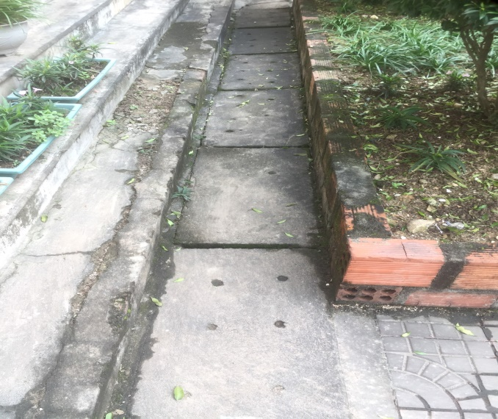 | 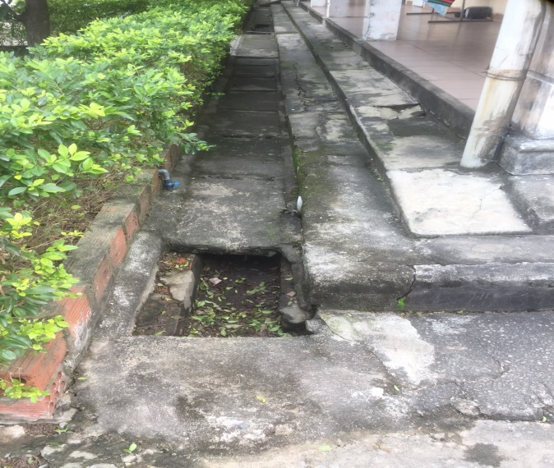
Mương khu vực văn phòng | Mương khu vực nhà nghỉ công nhân
➢ Thu gom, thoát nước mưa khu vực bãi nguyên liệu và bãi dăm ngoài trời:
Nước mưa tại khu vực bãi chứa nguyên liệu và bãi dăm ngoài trời được thu gom bằng hệ thống cống bê tông ly tâm D40, dài 200m và hệ thống mương xây kích thước 0,4x0,6m, dài 150m, độ dốc 0,2%. Sau đó được dẫn về hệ thống xử lý nước thải tập trung công suất 130m³/ngày đêm sử dụng công nghệ hóa lý để xử lý đạt QCVN 40:2011/BTNMT, cột B, k_{q}=0,9, k_{f}=1,2 rồi dẫn ra mương thoát nước của khu vực và dẫn vào suối Bụi Seo.
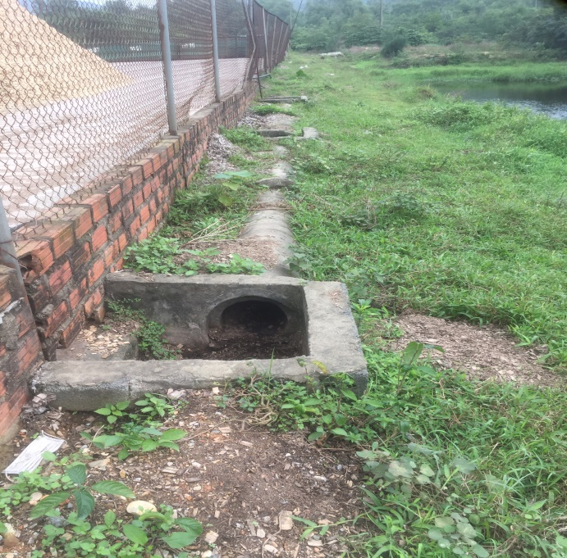 | 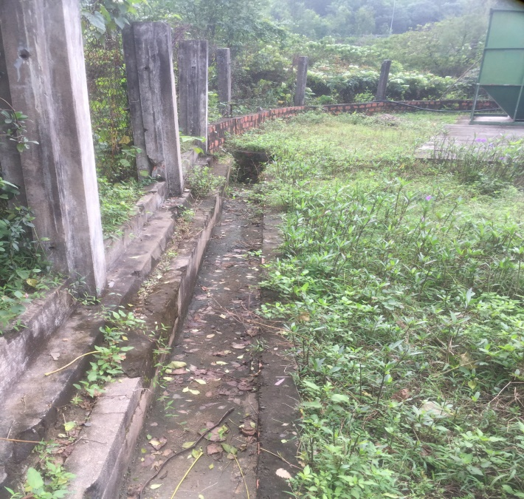
Công bê tông ly tâm | Mương xây
Nước mưa từ các mái nhà
Nước mưa từ sân đường,…
Mương thoát nước
Hố ga
PVC D90mm
Mương thoát nước
Nước mưa khu vực bãi chứa ngoài trời
Hệ thống xử lý nước mưa khu vực bãi chứa
Mương BT, cống BTLT
Ống PVC D90mm

Hình 3. 1. Sơ đồ thoát nước mưa

(Sơ đồ, bản vẽ tổng mặt bằng hệ thống thoát nước mưa đính kèm phụ lục)

3.1.2. Thu gom, thoát nước thải:
- Nước thải phát sinh từ quá trình đào thải của con người (phân, nước tiểu) được thu gom bằng đường ống HDPE D90 về 02 bể tự hoại 03 ngăn đặt ngầm dưới công trình để xử lý bằng phương pháp phân hủy kỵ khí. Sau đó cùng với nước thải từ hoạt động tắm, giặt, rửa tay chân,... được dẫn bằng mương xây kích thước 0,4x0,4m dẫn vào bể lắng lọc để xử lý.
- Nước thải phát sinh từ hoạt động tắm, giặt, rửa tay chân,… được dẫn qua song chắn rác, sau đó được dẫn bằng mương xây kích thước 0,4x0,4m dẫn vào bể lắng lọc để xử lý sơ bộ, sau đó dẫn về hệ thống xử lý nước thỉ tập trung của Nhà máy để tiếp tục xử lý.
Mương dẫn
Nước thải từ quá trình tắm giặt, rửa,..
Bể lắng
Nước thải sau bể tự hoại
HTXLNT
tập trung

Hình 3. 2. Sơ đồ thu gom nước thải sinh hoạt

c. Nước thải sản xuất:
Trên thực tế hoạt, trong các công đoạn sản xuất của nhà máy không sử dụng nước và phát sinh nước thải. Nước chỉ sử dụng trong quá trình rửa dao phát sinh mỗi ngày khoảng 0,1m³ được lắng và tái sử dụng, không thải ra môi trường.
3.1.3. Xử lý nước thải:
a. Công trình xử lý nước thải sinh hoạt:
Căn cứ vào nhu cầu sử dụng nước cho mục đích sinh hoạt của nhà máy đã tính toán. Theo điểm a, khoản 1, điều 39 Nghị định số 80/2014/NĐ-CP ngày 06 tháng 08 năm 2014 của Chính phủ về thoát nước và xử lý nước thải:
Trường hợp sử dụng nước sạch từ hệ thống cấp nước tập trung, khối lượng nước thải được tính bằng 100% lượng nước cấp; Lượng nước thải sinh hoạt phát sinh tại Nhà máy khoảng 10m³/ngày.đêm.
- Lượng nước thải phát sinh từ các khu nhà vệ sinh sẽ được dẫn vào bể tự hoại cải tiến để xử lý bằng phương pháp phân hủy kỵ khí. Hiện tại, công ty đã xây dựng 02 bể tự hoại ba ngăn với tổng thể tích là 120m³ đặt ngầm dưới khu vực nhà văn phòng và nhà nghỉ và ăn ca của cán bộ công nhân viên.

Chú thích:
Nguồn phát sinh nước thải
Hệ thống ống thu gom nước thải
Ống thông hơi
Bể tự hoại (kỵ khí)
Hệ thống thoát thải

1
2
3
4
5
5
3
1
1
2
4
4
4

Hình 3. 3. Sơ đồ cấu tạo bể tự hoại ba ngăn

Bể tự hoại gồm có 3 ngăn, ngăn thứ nhất có vai trò lắng - lên men kỵ khí, đồng thời điều hoà lưu lượng và nồng độ chất bẩn trong dòng nước thải vào. Ngăn tiếp theo là ngăn lên men axit, tiếp đến là ngăn lên men kiềm. Nhờ các vách ngăn hướng dòng ở những ngăn này mà nước thải chuyển động theo chiều từ dưới lên, tiếp xúc với các vi sinh vật kỵ khí trong lớp bùn, các chất bẩn được các vi sinh vật hấp thụ và chuyển hoá thành CO₂, H₂O, CH₄, H₂S. Ngăn cuối cùng là ngăn rút nước có tác dụng điều hòa lưu lượng nước thoát ra và giữ lại một phần cặn lắng. Hiệu quả xử lý chất lơ lửng đạt 65-70%, BOD₅ đạt 60-65%.
Kích thước của mỗi bể tự hoại là:
+ Bể 01: 60m³ bố trí ngầm sau khu vực nhà văn phòng.
+ Bể 02: 60m³ bố trí ngầm tại khu vực nhà nghỉ và ăn ca của cán bộ công nhân viên.
Nước thải sau các bể tự hoại sẽ cùng với nước rửa chân tay được dẫn vào lắng (bố trí cạnh các bể tự hoại) để tiếp tục được xử lý. Bể lắng được xây bằng gạch chỉ, có nắp đan, đáy đổ BTCT M200#, kích thước mỗi bể: LxBxH = 3,0x2,0x 2,5 = 15m³.
Nước thải sinh hoạt sau khi xử lý tại các bể lắng được bơm về hệ thống xử lý nước thải tập trung công suất 130m³/ngày.đêm để tiếp tục xử lý rồi thải mương thoát nước của khu vực và dẫn vào nguồn tiếp nhận là suối Bụi Seo.
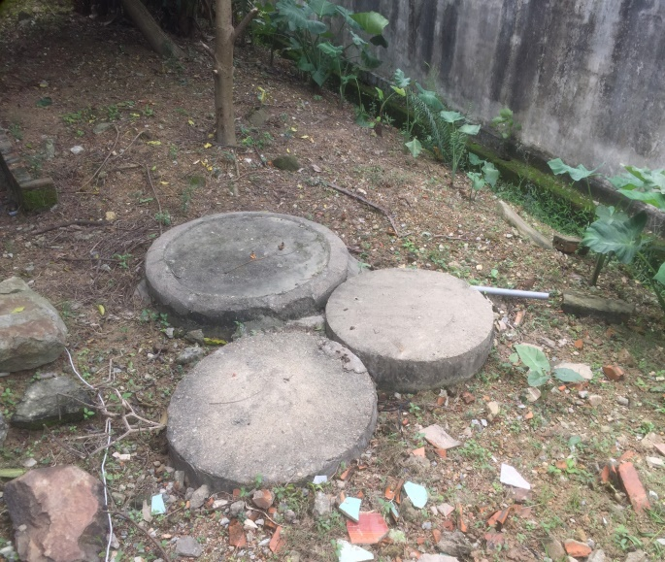 | 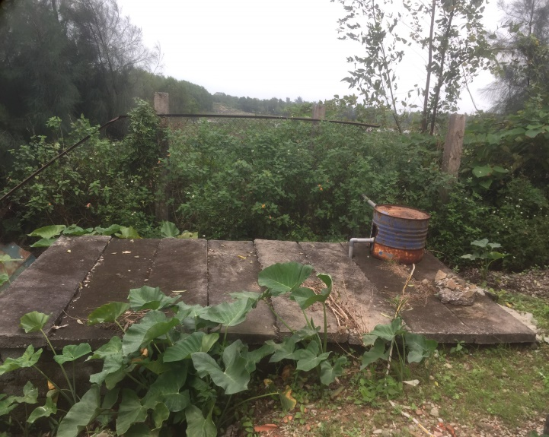
Bể tự hoại | Bể lắng

b. Công trình xử lý nước thải sản xuất:
- Nước mưa chảy tràn qua bãi chứa nguyên liệu và bãi chứa dăm ngoài trời: Phát sinh không thường xuyên mà chỉ phát sinh khi có mưa. Theo báo cáo ĐTM đã được phê duyệt thì lượng nước mưa chảy tràn qua các bãi tập kết ngoài trời của Nhà máy ngày lớn nhất là 111m³ sẽ được thu gom và dẫn về hệ thống xử lý nước thải tập trung công suất 130m³/ngày.đêm sử dụng công nghệ hóa lý để xử lý đạt QCVN 40:2011/BTNMT, cột B, k_{q}=0,9, k_{f}=1,2 sau đó thải vào mương thoát nước của khu vực và dẫn vào nguồn tiếp nhận là suối Bụi Seo.
Sơ đồ công nghệ hệ thống xử lý như sau:

Bể chứa bùn
Thiết bị trộn
Suối Bụi Seo
Đạt QCVN 40:2011/BTNMT,
Cột B (K_{q}=0,9; K_{f} = 1,2)

Bể sục Ozon
Bể trung gian
Bể lắng
Bồn lọc áp lực
Bể phản ứng tạo bông
Bể điều hòa
Nước thải đầu vào
Hố thu
Mương thoát nước

Song chắn rác

Nước thải dư

Bơm định lượng

- PAC
- NaOH

Máy sục Ozon

Sân phơi bùn

Bơm lọc áp lực

Xả bùn dư

Hình 3. 4. Sơ đồ công nghệ hệ thống xử lý nước thải tập trung
Thuyết minh sơ đồ công nghệ:
Hố thu, tách rác: Nước thải của Nhà máy được thu gom bằng hệ thống dẫn nước (mương xây và cống BTLT qua song chắn rác để tách các chất thải có kích thước lớn rồi dẫn vào hố thu nước thải. Hố thu có chức năng thu gom nước thải khu vực. Nước thải từ hố thu được dẫn sang bể điều hòa.
Bể điều hòa: Bể điều hòa có chức năng điều hòa lưu lượng và ổn định nồng độ nước thải, đảm bảo hiệu quả xử lý cho các công trình phía sau. Đồng thời bể này cũng có chức năng là bể chứa nước sự cố trong thời gian sửa chữa, bào trì hệ thống xử lý nước thải.
Từ bể điều hòa, nước thải được bơm lên bể keo tụ tạo bông để xử lý.
Thiết bị trộn: Nước thải trước khi chảy vào bể phản ứng tạo bông được bổ sung hóa chất keo tụ PAC và dd NaOH bằng bơm định lượng và được trộn đều bằng thiết bị trộn.
Bể phản ứng tạo bông: Nước thải sau khi qua thiết bị trộn chảy vào bể phản ứng tạo bông. Tại đây, các chất cặn trong nước thải sẽ mất ổn định, kết dính thành các bông bùn lớn và dễ lắng.
Nước thải sau bể phản ứng tạo bông được dẫn vào bể lắng.
Bể lắng: Tại đây, dưới tác dụng của trọng lực, các bông bùn được lắng xuống đáy. Nước sạch tràn qua máng thu được dẫn qua bể phản ứng Ozon để tiếp tục xử lý. Bùn cặn dưới đáy bể được định kỳ xả vào bể chứa bùn.
Bể phản ứng Ozon: Tại bể phản ứng Ozon, các chất độc hại trong nước thải bị phân hủy trong quá trình máy Ozon hoạt động. Ozon là một chất Oxy hóa rất mạnh. Ozon tác dụng với các chất hữu cơ tan trong nước chủ yếu theo hai cơ chế sau:
Thứ nhất: Ozon tác dụng trực tiếp với chất tan (P);
Thứ hai: Ozon phản ứng với chất tan (P) theo cơ chế gốc:
Mặt khác, Ozon có thể phản ứng với các chất khác tạo ra chất Oxy hóa thứ cấp. Chất mới này sẽ Oxy hóa chất tan. Tất cả các phản ứng trên có thể xảy ra đồng thời. Nhưng tùy theo điều kiện phản ứng và thành phần của nước nhiễm bẩn sẽ có phản ứng nào đó trội hơn.
Ozon khi hòa tan trong nước sẽ tác dụng với chất hữu cơ (P), tạo thành dạng oxy hóa của chúng. Những phản ứng trực tiếp của Ozon với chất hữu cơ có tính chọn lọc, tức là Ozon chỉ phản ứng với một số chất hữu cơ nhất định. Sản phẩm của các quá trình Oxy hóa trực tiếp các vòng thơm bằng Ozon thường là các axit hữu cơ hoặc các muối của chúng.
Với khả năng Oxy hóa – khử mạnh, nên Ozon có thể khử màu, khử mùi và khử trùng nước thải hiệu quả. Nước thải qua bể phân hủy Ozon giảm được trên 90% hàm lượng BOD₅, COD, TSS…, giảm trên 95% Coliform, nước thải không còn màu, mùi khó chịu, không phát sinh sản phẩm thứ cấp độc hại.
Bể chứa nước trung gian: Nước thải sau khi xử lý tại bể phản ứng Ozon được dẫn sang bể chứa nước trung gian. Chức năng của bể này là chứa nước trung gian, ổn định lưu lượng nước thải, cấp nước cho bơm lọc qua bồn lọc áp lực.
Bồn lọc áp lực: Tại đây, nước thải được lọc sạch các cặn lơ lững còn lại trong nước thải. Nước thải sau bồn lọc áp lực đảm bảo đạt cột B, QCVN 40:2011/BTNMT – Quy chuẩn kỹ thuật quốc gia về nước thải công nghiệp (K_{q} = 0,9, K_{f} = 1,2) trước khi thải ra môi trường tiếp nhận.
Bồn lọc được sục rửa định kỳ, bùn cặn được xả về sân phơi bùn.
Vật liệu lọc được định kỳ thay thế 01 năm/lần. Vật liệu thải bỏ sẽ thuê đơn vị có chắc năng vận chuyển đi xử lý.
Bể chứa bùn: Bùn thu gom từ bể lắng được bơm về bể chứa bùn, bùn sau khi nén được xả vào sân phơi bùn.
Sân phơi bùn: Bùn phát sinh từ quá trình sục rửa vật liệu lọc tại bồn lọc áp lực, bùn sau bể chứa bùn được xả vào sân phơi bùn. Sau một thời gian, khối lương bùn đủ lớn sẽ thuê đơn vị có chức năng vận chuyển xử lý.
Quy mô kích thước các bể xử lý cụ thể như sau:
Bảng 3. Danh mục hệ thống xử lý nước mưa khu vực bãi chứa
TT | Công trình | Đơn vị | Số lượng | Ghi chú
1 | Bể gom | Bể | 01 | Xây gạch chỉ,  KT = (2,0 x 2,0 x 2,5)m
2 | Bể điều hòa | Bể | 01 | Xây gạch chỉ  KT = (4,0 x 2,0 x 2,5)m
3 | Bể phản ứng tạo bông | Bể | 01 | Cụm bể thép sơn Epoxy chống rỉ 03 lớp:  Bể phản ứng tạo bông: 10m³  Bể lắng: 12m³  Bể phản ứng Ozon: 9m³  Bể chứa nước trung gian: 5m³
4 | Bể lắng | Bể | 01
5 | Bể phản ứng Ozon | Bể | 01
6 | Bể chứa trung gian | Bể | 01
7 | Bồn lọc áp lực | Bể | 01 | Bồn thép sơn Epoxy chống rỉ 03 lớp
8 | Bể chứa bùn | Bể | 01 | Bể thép, thể tích 2m³
9 | Sân phơi bùn | Bể | 01 | Kích thước: 4x2m

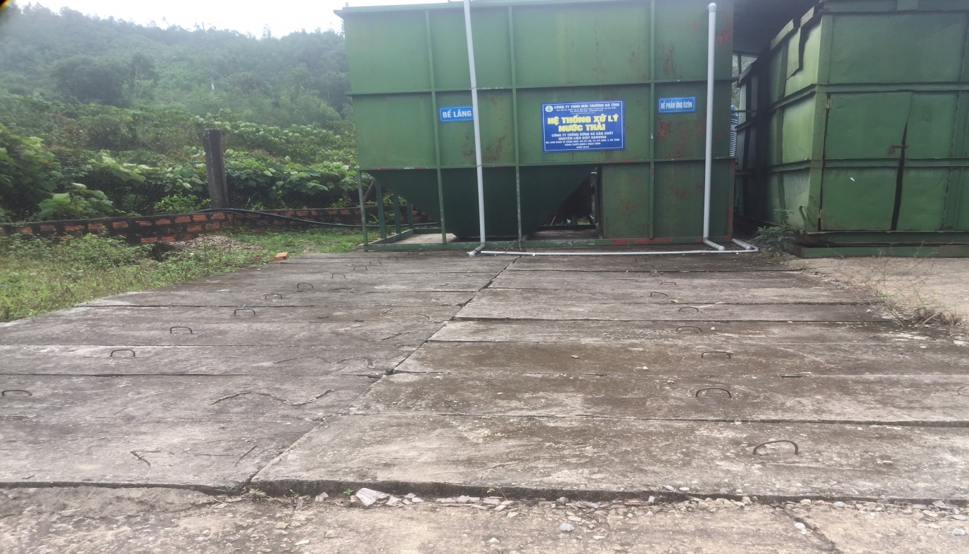
Hình 3. 5. Hệ thống xử lý nước thải tập trung của Nhà máy
Bảng 4. Các thiết bị lắp đặt cho hệ thống xử lý nước mưa khu vực bãi chứa
STT | Tên thiết bị | Đơn vị | Số lượng | Thông số kỹ thuật
1 | Bơm điều hòa  Loại: Bơm chìm  Lưu lượng: 8m³/h  Cột áp: 5m | Cái | 01 | 0,25kW/220V
2 | Bơm bùn  Loại: Bơm chìm  Lưu lượng: 8m³/h  Cột áp: 5m | Cái | 01 | 0,25kW/220V
3 | Máy Ozon  Công suất: 4g/h | Cái | 01 | 0,12kW/220V
4 | Bơm định lượng  Lưu lượng: 20l/h  H = 3 Bar | Cái | 02 | 0,045kW/220V
5 | Bơm áp lực  Lưu lượng: 8m³/h  Cột áp: 18m | Cái | 01 | 1kW/220V
6 | Bồn chứa NaOH  Thể tích: 1000 lít  Vật liệu: PE | Cái | 01
7 | Bồn chứa PAC  Thể tích: 1000 lít  Vật liệu: PE | Cái | 01
8 | Bể chứa bùn  Thể tích: 1000 lít  Vật liệu: PE | Cái | 01
(Hồ sơ bản vẽ hoàn công và các biên bản bàn giao, nghiệm thu công trình xử lý nước mưa đính kèm phần phụ lục)

3.2. Công trình, biện pháp xử lý bụi, khí thải:
- Công ty đã bố trí đội nhân viên vệ sinh thường xuyên để quét dọn sạch sẽ trong khuôn viên nhằm hạn chế bụi cuốn theo các phương tiện vận chuyển và các phương tiện khác.
- Sử dụng vòi nước để phun ẩm đối với bãi tập kết nguyên vật liệu và sử dụng ô tô xitec tưới nước để phun ẩm các đường giao thông nội bộ. Những ngày thời tiết khô hanh sẽ được phun ẩm 04 lần vào thời gian như sau: lần 1 vào thời gian sáng sớm, khoảng 6 giờ, lần 2 vào khoảng 10 giờ, lần 3 vào khoảng 2 giờ chiều, lần 4 vào khoảng 4 - 5 giờ chiều.
- Duy trì, chăm sóc hệ thống cây xanh đã trồng góp phần giảm thiểu tác động do khí thải, bụi và tiếng ồn phát tán ra môi trường xung quanh. Công ty đã trồng cây xanh và cây cảnh góp phần làm tăng vẻ đẹp cảnh quan khu vực và là bức tường chắn bụi tự nhiên cho khu vực nhà máy.

3.3. Công trình, biện pháp lưu giữ, xử lý chất thải rắn thông thường:
a. Chất thải rắn sinh hoạt
Để giảm thiểu tác động của lượng rác thải sinh hoạt trong giai đoạn nhà máy đi vào hoạt động Công ty đã bố trí các thùng chứa rác tại khu vực văn phòng, nhà vệ sinh, phòng nghỉ ca công nhân. Rác sau khi được thu gom sẽ được đưa về lưu giữ tạm thời vào 02 thùng rác sinh hoạt thể tích 90 lít màu xanh và 01 xe đẩy (đặt tại khu vực nhà xe của Công ty). Rác sẽ được phân loại và xử lý như sau:
- Tận dụng những loại rác còn có giá trị như giấy, vỏ chai, lon bia,…có khả năng tái chế để bán phế liệu.
- Đối với các loại thức ăn dư thừa của công nhân (cơm, canh thừa,...), bao bì là loại chất thải dễ phân huỷ và gây mùi hôi thối được chứa vào các thùng có nắp đậy kín, định kỳ sẽ hợp đồng với Công ty CP TVXD và quản lý môi trường đô thị Kỳ Anh thu gom và xử lý theo đúng quy định với tuần suất 02 lần/tuần nhằm hạn chế lượng chất thải sẽ phân hủy gây mùi khó chịu (Hợp đồng thu gom rác thải sinh hoạt đính kèm phụ lục)...
b. Chất thải rắn sản xuất
Chủ yếu là dăm vụn không đủ tiêu chuẩn được tập kết tại bãi dăm trong khu vực nhà máy rồi bán cho người dân tái sử dụng làm chất đốt và bán cho bên cung cấp nguyên liệu gỗ của nhà máy vận chuyện về tái sử dụng.

3.4. Công trình, biện pháp lưu giữ, xử lý chất thải rắn nguy hại:
Chất thải nguy hại phát sinh gồm: Dầu mỡ thải, giẻ lau dính dầu mỡ, bóng đèn, pin, ắc quy, hộp mực in hỏng,… được thu gom lưu giữ trong các thùng phuy có nắp đậy với thể tích 100 lít và có dán nhãn chất thải nguy hại đặt trong khu vực lưu giữ CTNH diện tích 16m², kích thước BxL = (4,0x4,0)m (bố trí sau khu nhà xưởng sản xuất). Thùng chứa chất thải nguy hại được đặt trên nền chống thấm và được dán nhãn theo quy định. Chủ dự án đã hợp đồng với Công ty CP xử lý môi trường Nghệ An định kỳ thu gom, vận chuyển đưa đi xử lý theo đúng quy định (Hợp đồng thu gom, vận chuyển, xử lý và chuyển giao xử lý chất thải nguy hại đính kèm phụ lục).
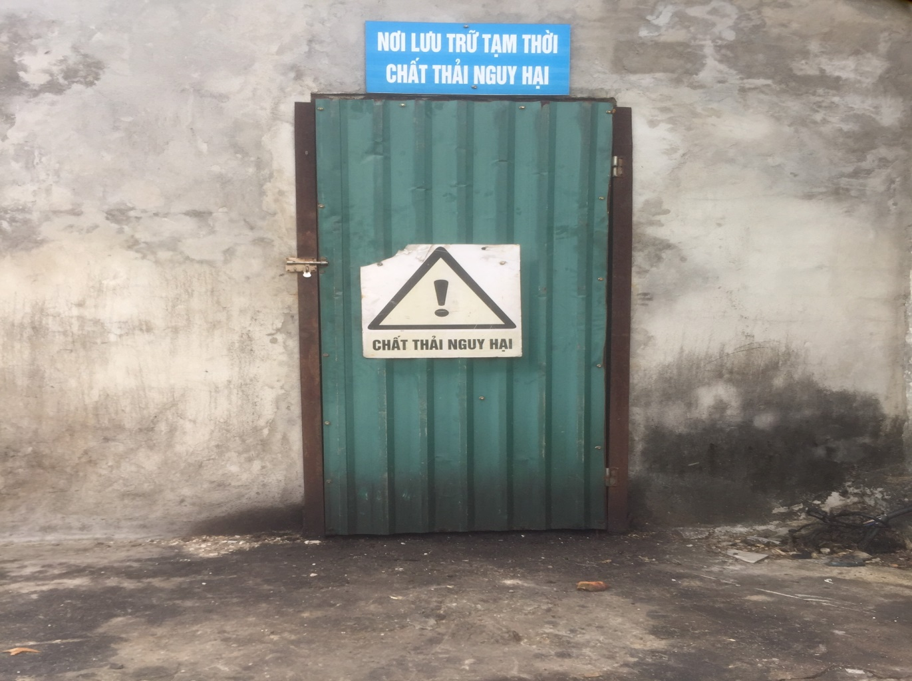
Hình 3. 6. Kho lưu giữ CTNH

3.5. Công trình, biện pháp giảm thiểu tiếng ồn, độ rung:
- Lắp đặt các tấm đệm làm bằng cao su hoặc lò xo giảm chấn cho các thiết bị gây độ rung lớn như: Máy bơm, quạt, náy khí nén, bệ máy cưa,... nhằm làm giảm chấn động do thiết bị gây nên.
- Đối với người lao động phải được trang bị các thiết bị giảm âm chống tiếng ồn như nút bịt tai... nhằm tránh các bệnh nghề nghiệp mắc phải.
- Đối với máy chặt, băm gỗ được bố trí nửa nổi nửa chìm dưới mặt đất để hạn chế tiếng ồn, độ rung và các mảnh gỗ vụn bay ra.
- Trồng cây xanh xung quanh Nhà máy và khuôn viên nhà xưởng theo quy hoạch đã được phê duyệt.

3.6. Phương án phòng ngừa, ứng phó sự cố môi trường:

3.6.1. Các công trình phòng chống cháy nổ
Công ty Trồng rừng và sản xuất nguyên liệu giấy Hanviha đã lập hồ sơ thẩm duyệt về Phòng cháy chữa cháy và đã được Công an tỉnh Hà Tĩnh cấp giấy chứng nhận thẩm duyệt về phòng cháy và chữa cháy số 04/TD-PCCC ngày 04/12/2006.
Công ty đã xây dựng, lắp đặt đầy đủ các công trình phục vụ phòng cháy chữa cháy theo hồ sơ đã được thẩm duyệt. Các công trình phòng cháy chữa cháy đã được lắp đặt tại dự án bao gồm:
Bảng 5. Tổng hợp các thiết bị PCCC đã lắp đặt tại Nhà máy
STT | Thiết bị | Đơn vị | Số lượng
1 | Bình MT 3 | Bình | 10
2 | Bình MFZ4 | Bình | 16
3 | Bình MFTZ35 | Bình | 02
4 | Hồ nước | Cái | 01
5 | Xô xách nước | Cái | 10
6 | Xẻng hốt cát | Cái | 05
7 | Cuộn vòi phi 66 | Cuộn | 16
8 | Thang đứng(bằng kim loại) | Cái | 01
9 | Kìm cộng lực | Cái | 05
10 | Cuộn vòi phi 51 | Cuộn | 11
11 | Đầu nối 66/51 | Cái | 05
12 | Đầu phun 66 | Cái | 04
13 | Tiêu lệnh chữa cháy | Cái | 04
14 | Đầu phun 51 | Bộ | 01
15 | Máy bơm điện | Cái | 01
16 | Máy bơm xăng | Cái | 01
17 | Trụ chữa cháy | Cái | 11

3.6.2. Các công trình khắc phục sự cố bão lũ
- Trước khi có mưa bão sẽ che kín, chằng chống lại nhà cửa, xưởng sản xuất, kho chứa...
- Thường xuyên kiểm tra, duy tu, bảo dưỡng hệ thống thoát nước để đảm bảo được khả năng tiêu thoát nước tốt nhất.
- Đối với khu vực nhà máy hoạt động từ trước đến nay chưa xảy ra tình trạng ngập lụt. Tuy nhiên, trước mùa mưa bão Công ty sẽ tiến hành kiểm tra các công trình như nhà xưởng, hệ thống mương thoát nước, hệ thống xử lý nước thải. Nếu xảy ra sạt lở, ách tắc, bồi lấp, Công ty sẽ có biện pháp khắc phục ngay. Đồng thời tiến hành nạo vét định kỳ mương thoát nước, hệ thống hồ để đảm bảo hiệu quả xử lý và tiêu thoát nước.
- Duy trì hoạt động của đội cứu hộ bão, lũ ở Nhà máy để ứng cứu các sự cố có thể xảy ra. Ngoài ra, Công ty còn phối hợp với lực lượng cứu hộ tại địa phương trong những trường hợp cần thiết.

3.7. Công trình, biện pháp bảo vệ môi trường khác

3.7.1. Phòng chống sét đánh
- Công ty đã lắp đặt thiết bị chống sét, các kim thu sét được lắp đặt trên đỉnh của các công trình có chiều cao >3m và được nối tiếp địa .
- Tất cả các các cấu kiện sắt thép, thiết bị chống sét đều được nối đất. Cọc tiếp đất bằng đồng và được đóng trực tiếp xuống nền đất và phải đảm bảo hệ thống tiếp địa có điện trở <10Ω

3.7.2. Giảm thiểu ô nhiễm nhiệt
- Công ty đã trồng các loại cây xanh tại các tuyến đường nội bộ trong khu vực dự án và các khu vực tiếp giáp với tường rào biên.
- Nhà điều hành, nhà ăn nghỉ công nhân, khu vực nhà bếp được bố trí thông thoáng và vận hành hệ thống quạt hút để hút bớt khi nóng.

3.7.3. Giảm thiểu tác động đến con người
- Trang bị bảo hộ lao động cho công nhân như găng tay, áo quần, khẩu trang,...
- Biên soạn quy chế an toàn vệ sinh lao động, ban hành nội quy PCCC và nội quy sử dụng điện treo ở khu vực sản xuất của nhà máy.
- Trang bị dụng cụ thuốc mem cần thiết cho việc sơ cứu tai nạn.

3.8. Các nội dung thay đổi so với quyết định phê duyệt kết quả thẩm định báo cáo đánh giá tác động môi trường:
Bảng 3. 1. Tổng hợp các công trình XLCT theo ĐTM và đã xây dựng của dự án
STT | Tên công trình | Công trình XLCT theo báo cáo DTM | Công trình XLCT đã xây dựng | Thay đổi so với DTM
1 | Công trình thu gom, xử lý nước thải | * Xử lý nước thải sinh hoạt:  - Xử lý bằng bể tự hoại hợp vệ sinh và bể lắng. | * Nước thải sinh hoạt:  - Xây dựng 02 bể tự hoại ba ngăn với tổng thể tích 120m³, cụ thể:  + Bể 01: 60m³ tại khu vực nhà văn phòng  + Bể 02: 60m³ tại khu vực nhà nghỉ và ăn ca của cán bộ nhân viên.  - Xây dựng 01 bể lắng thể tích 15m³ kích thước (3,0x 2,0 x 2,5)m.  - Nước thải sau bể lắng được dẫn về hệ thống xử lý nước thải tập trung công suất 130m³/ngày đêm để xử lý. | Không
1 | Công trình thu gom, xử lý nước thải | * Nước mưa qua bãi chứa ngoài trời:  Xây dựng hệ thống mương thoát nước xung quanh sân để thu nước mưa chảy tràn khu vực bãi chứa về hệ thống xử lý nước thải tập trung để xử lý. | * Nước mưa qua bãi chứa ngoài trời:  Các bãi chứa ngoài trời được láng nền dốc về phía hướng thoát nước.  Xây dựng hệ thống thu gom và xử lý nước mưa khu vực bãi chứa công suất 130m³/ngày.đêm sử dụng công nghệ hóa lý, bao gồm các hạng mục:  + Hố thu: 10m³  + Bể điều hòa: 20m³  + Bể phản ứng: 10m³  + Bể lắng: 12m³  + Bể phản ứng Ozon: 9m³  + Bể chứa trung gian: 5m³  + Bể chứa bùn: 2m³. | Không
1 | Công trình thu gom, xử lý nước thải | *Nước thải sản xuất  Phát sinh từ xưởng sửa chữa thiết bị, được thu gom xử lý bằng bể tách dầu mỡ trước khi dẫn vào hệ thống xử lý tập trung. | *Nước thải sản xuất :  Thực tế, hoạt động của nhà máy chỉ phát sinh nước thải từ việc rửa dao băm, khoảng 0,1m³/ngày được lắng và tai sử dụng, không thải ra môi trường. | Thực tế không có xưởng sửa chữa thiết bị
2 | Công trình, thiết bị  lưu giữ chất thải rắn thông thường, chất thải nguy hại | * Chất thải rắn sinh hoạt:  Được thu gom tập trung lại một vị trí sau đó chở về khu xử lý tập trung của khu công nghiệp. | * Chất thải rắn sinh hoạt:  - Bố trí 02 thùng rác thể tích 10 lít tại các phòng làm việc hành chính; 02 thùng rác 20 lít tại sảnh, hành lang; 04 thùng 05 lít tại các phòng vệ sinh; 04 thùng rác 10 lít tại các phòng nghỉ ca của cán bộ, công nhân viên.  - Cuối ngày rác thải tại các thùng sẽ được tập trung lại và lưu giữ tạm thời vào 02 thùng rác sinh hoạt thể tích 90 lít màu xanh trong khuôn viên Nhà máy và hợp đồng với Công ty CP TVXD và quản lý môi trường đô thị Kỳ Anh thu gom và xử lý theo đúng quy định với tuần suất 02 lần/tuần | Hợp đồng với đơn vị có chức năng vận chuyển đi xử lý
2 |  | *Chất thải rắn sản xuất:  Tập trung về một chỗ. Phần lớn có thể tái sử dụng được nên được bán cho người dân địa phương hoặc sử dụng làm nhiên liệu đốt phục vụ cho sinh hoạt của công nhân. | *Chất thải rắn sản xuất:  Tập trung tại một chỗ trong khu vực nhà máy và bán cho người dân địa phương tận dụng làm chất đốt. | Không
2 |  | * Đối với chất thải nguy hại:  Thu gom một chỗ và hợp đồng với đơn vị có chức năng vận chuyển đi xử lý. | * Đối với chất thải nguy hại:  - Thu gom vào các thùng phuy có nắp đậy kín với thể tích 100 lít và dán nhãn chất thải nguy hại.  - Tập kết tại Khu vực lưu giữ CTNH diện tích 16m², kích thước BxL = (4,0x4,0)m được bố trí gần khu nhà xưởng sản xuất.  - Hợp đồng với Công ty CP xử lý môi trường Nghệ An vận chuyển đi xử lý theo đúng quy định. | Xây dựng thêm kho tập kết chất thải nguy hại đảm bảo yêu cầu.
3 | Các công trình, biện pháp bảo vệ môi trường khác | * Tiếng ồn, độ rung:  - Lắp đặt các tấm đệm làm bằng cao su hoặc lò xo giảm chấn cho các thiết bị gây độ rung lớn.  - Trang bị đầy đủ bảo hộ lao động cho công nhân theo đặc điểm công việc.  - Đối với máy chặt, băm gỗ có thể bố trí nửa nổi nửa chìm hoặc chìn hẳn dưới mặt đất để hạn chế tiếng ồn, độ rung.  - Trồng cây xanh xung quanh Nhà máy và khuôn viên nhà xưởng theo quy hoạch đã được phê duyệt. | * Giảm thiểu tiếng ồn, độ rung:  - Lắp đặt các tấm đệm làm bằng cao su hoặc lò xo giảm chấn cho các thiết bị gây độ rung lớn như: Máy bơm, quạt, náy khí nén, bệ máy cưa,...  - Đối với máy chặt, băm gỗ được bố trí nửa nổi nửa chìm dưới mặt đất để hạn chế tiếng ồn, độ rung.  - Trồng cây xanh xung quanh Nhà máy và khuôn viên nhà xưởng theo quy hoạch đã được phê duyệt. | Không
3 | Các công trình, biện pháp bảo vệ môi trường khác | * Giảm thiểu tác động do tai nạn lao động, an toàn giao thông:  - Người lao động phải được trang bị đầy đủ phương tiện bảo hộ lao động cá nhân như găng tay, mũ, ủng bảo hộ, bông nút tai… theo công việc phân công.  - Trang bị đầy đủ cơ số thuốc và dụng cụ y tế cần thiết, tổ chức tập huấn sơ cứu tại chỗ để có thể sơ cứu kịp thời cho các trường hợp xảy ra tai nạn lao động. | * Giảm thiểu tác động do tai nạn lao động, an toàn giao thông:  - Trang bị đầy đủ phương tiện bảo hộ lao động cá nhân như găng tay, mũ, ủng bảo hộ, bông nút tai… cho công nhân theo công việc phân công.  - Trang bị đầy đủ tủ thuốc và dụng cụ y tế cần thiết nhằm sơ cứu kịp thời cho công nhân khi có tai nạn.  - Có quy chế, quy định về vận chuyển nguyên vật liệu, sản phẩm treo ở nơi dễ nhìn. | Không
4 | Công trình phòng ngừa, ứng phó sự cố môi trường | * Các công trình phòng chống cháy nổ:  - Lắp đặt hệ thống báo cháy và chữa cháy.  - Trang bị đầy đủ các dụng cụ chữa cháy tại chỗ như hộp cứu hỏa, bình CO2,…  - Hệ thống các dây điện, cầu dao điện được bố trí thật an toàn.  - Treo và thực hiện đầy đủ các tiêu lệnh về phòng cháy chữa cháy.  - Xây dựng bể chứa phải tính toán chứa đủ nước cho việc phòng cháy chữa cháy với thể tích bể chứa tối thiểu là 36m³.  - Nhà máy phải bố trí hệ thống chứa cháy bằng nước gồm: bơm chứa cháy, hệ thống họng cứu hỏa, vòi phun, họng lấy nước chứa cháy theo quy định về phòng cháy chữa cháy. | * Các công trình phòng chống cháy nổ:  + Trụ nước chữa cháy ngoài nhà: 08 bộ;  + Bình chữa cháy MFT35: 08 bình;  + Ống thép tráng kẽm: 232m;  + Tủ điều khiển máy bơm chữa cháy: 01 tủ;  + Bể chứa nước chữa cháy: 03 bể với tổng thể tích 50m³. | Đảm bảo yêu cầu của ĐTM theo đúng hồ sơ thẩm duyệt về PCCC
4 | Công trình phòng ngừa, ứng phó sự cố môi trường | * Các công trình Phòng chống sét đánh:  - Lắp đặt thiết bị chống sét, các kim thu sét được lắp đặt trên đỉnh của các công trình có chiều cao >3m và được nối với hệ thống dây dẫn thành mạng lưới, từ hệ thống đó dòng sét được dẫn xuống đất thông qua hệ thống tiếp địa (cọc đồng).  - Tất cả các các cấu kiện sắt thép, thiết bị chống sét đều được nối đất. Cọc tiếp đất bằng đồng và được đóng trực tiếp xuống nền đất và phải đảm bảo hệ thống tiếp địa có điện trở <10Ω. | * Các công trình Phòng chống sét đánh:  - Lắp đặt thiết bị chống sét, các kim thu sét được lắp đặt trên đỉnh của các công trình có chiều cao >3m và được nối tiếp địa.  - Tất cả các các cấu kiện sắt thép, thiết bị chống sét đều được nối đất. Cọc tiếp đất bằng đồng và được đóng trực tiếp xuống nền đất và phải đảm bảo hệ thống tiếp địa có điện trở <10Ω. | Không

Chương IV

NỘI DUNG ĐỀ NGHỊ CẤP, CẤP LẠI GIẤY PHÉP MÔI TRƯỜNG

4.1. Nội dung đề nghị cấp phép đối với nước thải:

4.1.1. Nguồn phát sinh nước thải:
- Nguồn phát sinh nước thải tại Nhà máy là nước thải sinh hoạt của cán bộ công nhân viên nhà máy và nước thải từ quá trình sản xuất.
- Lượng nước thải sinh hoạt phát sinh tại Nhà máy khoảng 10m³/ngày.đêm.
- Lượng nước thải là nước mưa chảy tràn tại bãi chứa dăm gỗ phát sinh tối đa tại Nhà máy khoảng 111m³/ngày.đêm.

4.1.2. Lưu lượng xả nước thải tối đa:
- Tổng lưu lượng nước thải xả thải tối đa sau khi qua hệ thống xử lý khoảng 121m³/ngày.đêm.

4.1.3. Dòng nước thải:
- 01 dòng nước thải sau khi qua hệ thống xử lý nước thải tập trung của nhà máy.

4.1.4. Các chất ô nhiễm và giá trị giới hạn của các chất ô nhiễm theo dòng nước thải:
- Các thông số ô nhiễm đề nghị cấp phép: pH, BOD₅ (20ºC), COD, Tổng chất rắn lơ lững (TSS), Sunfua (S²⁻), Amoni (NH₄⁺), Tổng dầu mỡ khoáng, Tổng P, Asen, Sắt, Coliform, Chì, Đồng, Kẽm, Niken, Mangan.
- Giá trị giới hạn các chất ô nhiễm theo dòng nước thải:
+ Nước thải phát sinh: Nước thải sau khi qua hệ thống xử lý đạt QCVN 40:2011/BTNMT, cột B, K_{q}=0,9, K_{f}=1,2 - Quy chuẩn kỹ thuật Quốc gia về nước thải công nghiệp. Trong đó:
C_{max}: Là giá trị tối đa cho phép của thông số ô nhiễm trong nước thải công nghiệp khi xả vào nguồn tiếp nhận nước thải.
C: là giá trị của thông số ô nhiễm trong nước thải công nghiệp quy định tại Bảng 1 của QCVN 40:2011/BTNMT.
- K_{q} là hệ số nguồn tiếp nhận nước thải quy định tại mục 2.3 QCVN 40:2011/BTNMT ứng với lưu lượng dòng chảy của sông, suối, khe, rạch; kênh, mương; dung tích của hồ, ao, đầm; mục đích sử dụng của vùng nước biển ven bờ;
- K_{f} là hệ số lưu lượng nguồn thải quy định tại mục 2.4 QCVN 40:2011/BTNMT ứng với tổng lưu lượng nước thải của các cơ sở công nghiệp khi xả vào nguồn tiếp nhận nước thải;
- Cột B: Cột B quy định giá trị C của các thông số ô nhiễm trong nước thải công nghiệp khi xả vào nguồn nước không dùng cho mục đích cấp nước sinh hoạt (Suối Bụi Seo là nguồn tiếp nhận nước thải của Dự án).
Như vậy, nước thải của dự án trước khi trước khi xả thải ra môi trường tiếp nhận phải thấp hơn hoặc bằng giá trị C_{max} ở bảng sau:
Bảng 4. 1. Giá trị giới hạn các chất ô nhiễm nước thải sinh hoạt
TT | Thông số phân tích | Đơn vị đo | QCVN 40:2011/BTNMT  (Cột B) | C_{max}  (Cột A, K=1,2)
1 | pH | Thang pH | 5,5-9 | 5,94 – 9,72
2 | BOD₅ (20ºC) | mg/l | 50 | 54
3 | COD | mg/l | 150 | 162
4 | Tổng chất rắn lơ lững (TSS) | mg/l | 100 | 108
5 | Sunfua | mg/l | 0,5 | 0,54
6 | Amoni | mg/l | 10 | 10,8
7 | Tổng dầu mỡ khoáng | mg/l | 40 | 43,2
8 | Tổng P | mg/l | 6 | 6,48
9 | Asen | mg/l | 0,1 | 0,108
10 | Sắt | mg/l | 5 | 5,4
11 | Coliform | Vi khuẩn/100ml | 5.000 | 5.400
12 | Chì | mg/l | 0,5 | 0,54
13 | Đồng | mg/l | 2 | 2,16
14 | Kẽm | mg/l | 3 | 3,24
15 | Niken | mg/l | 0,5 | 0,54
16 | Mangan | mg/l | 1 | 1,08

4.1.5. Vị trí, phương thức xả nước thải và nguồn tiếp nhận nước thải:
- Vị trí xả thải: Tại ống dẫn thải dẫn ra mương thoát nước của khu vực. Tọa độ điểm xả thải: X: 2001299; Y: 595693.
- Phương thức xả thải: Nước thải được xả thải ra nguồn tiếp nhận theo phương thức tự chảy.
- Nguồn tiếp nhận nước thải: Suối Bụi Seo cách điểm xả thải khoảng 700m về phía Tây Bắc. Tọa độ điểm tiếp nhận: X: 2001645; Y: 595386.
Nước thải của dự án sau khi xử lý đạt quy chuẩn cho phép (QCVN 40:2011, cột B, k_{q}=0,9, k_{f}=1,2) đổ ra mương thoát nước của khu vực và dẫn vào nguồn tiếp nhận là Suối Bụi Seo thuộc thôn Hải Phong, xã Kỳ Lợi,thị xã Kỳ Anh.

Chương V

KẾT QUẢ QUAN TRẮC MÔI TRƯỜNG CỦA CƠ SỞ

5.1. Kết quả quan trắc môi trường định kỳ đối với nước thải
- Kết quả quan trắc nước thải năm 2021: Nhà máy đã thực hiện quan trắc nước thải năm 2021, tuy nhiên thời gian quan trắc chưa đầy đủ do quý 2 nắng nóng kéo dài, khu vực sân bãi không phát sinh nước thải từ bãi chứa dăm. Kết quả cụ thể như sau:
Bảng 5. 1. Kết quả quan trắc chất lượng nước thải năm 2021
TT | Thông số | Đơn vị | Kết quả |  |  | QCVN 40:2011/BTNMT, cột B, k_{q}=0,9, k_{f}=1,2
TT | Thông số | Đơn vị | Đợt 1 | Đợt 3 | Đợt 4 | QCVN 40:2011/BTNMT, cột B, k_{q}=0,9, k_{f}=1,2
1 | pH | Thang pH | 7,2 | 7,1 | 7,1 | 5,5-9
2 | TSS | mg/l | 42,5 | 37 | 35 | 100
3 | COD | mg/l | 32,7 | 19,8 | 50,4 | 150
4 | BOD₅ (20ºC) | mg/l | 11 | 8 | 30 | 50
5 | Amoni | mg/l | 2,16 | 1,82 | 0,98 | 10
6 | Tổng P | mg/l | 0,8 | 0,61 | 0,73 | 6
7 | H₂S | mg/l | 0,35 | 0,24 | 0,35 | 0,5
8 | Fe | mg/l | 0,14 | 0,11 | 0,28 | 5
9 | Mn | mg/l | 0,21 | 0,09 | 0,12 | 1
10 | Cu | mg/l | 0,08 | 0,06 | 0,09 | 2
11 | Zn | mg/l | 0,06 | 0,03 | 0,04 | 3
12 | As | mg/l | <0,004 | <0,004 | <0,004 | 0,1
13 | Pb | mg/l | <0,005 | <0,005 | <0,005 | 0,5
14 | Dầu mỡ khoáng | mg/l | 0,8 | 0,3 | <0,3 | 10
15 | Coliform | MPN/100ml | 3,1x10³ | 2,0x10³ | 2,1x10³ | 5000
(Nguồn : Kết quả quan trắc môi trường năm 2021)

5.2. Kết quả quan trắc môi trường định kỳ đối với bụi, khí thải
- Kết quả quan trắc không khí, tiếng ồn đợt năm 2021: Nhà máy quan trắc môi trường không khí tại 6 điểm:
- K1: Khu vực nhà máy băm dăm.
- K2 : Khu vực xưởng cưa xẻ gỗ.
- K3: Khu vực xử lý nước thải.
- K4 : Khu vực sân nhà máy.
- K5: Khu vực nhà máy tại vị trí cách cổng 400m về phía Tây Nam.
- K6 : Khu vực điểm tập kết bốc hàng ở cảng Vũng Áng.
Bảng 5. 2. Kết quả quan trắc chất lượng không khí năm 2021
Thông số |  | Độ ồn | TSP | SO₂ | NO₂ | CO
Đơn vị |  | dBA | µg/m³ | µg/m³ | µg/m³ | µg/m³
Năm 2021 | K1 | 60,5 | 251 | 69,0 | 57,4 | 2712
Năm 2021 | K2 | 61,2 | 240 | 65,1 | 58,0 | 2720
Năm 2021 | K3 | 69 | 163 | 62 | 53,5 | 2680
Năm 2021 | K4 | 59,3 | 207 | 63,7 | 52,4 | 2705
Năm 2021 | K5 | 59 | 173 | 58,3 | 51,9 | 2705
Năm 2021 | K6 | 59,3 | 215 | 61,4 | 52,0 | 2710
QCVN |  | 70 | 300 | 350 | 200 | 30.000
(Nguồn : Kết quả quan trắc môi trường năm 2021)
Nhận xét: Các thông số quan trắc chất lượng môi trường không khí, nước thải sinh hoạt của Nhà máy tại các đợt quan trắc năm 2021 nằm trong giới hạn cho phép của các quy chuẩn hiện hành.

CHƯƠNG VI

CHƯƠNG TRÌNH QUAN TRẮC MÔI TRƯỜNG CỦA CƠ SỞ

6.1. Kế hoạch vận hành thử nghiệm các công trình xử lý chất thải

6.1.1. Thời gian dự kiến vận hành thử nghiệm:
Bảng 6. 1. Kế hoạch vận hành thử nghiệm CTXLCT
TT | Hạng mục | Thời gian xây dựng |  | Thời gian dự kiến vận hành thử nghiệm
TT | Hạng mục | Khởi công | Hoàn thành | Thời gian bắt đầu | Thời gian kết thúc
1 | Công trình xử lý nước thải | Năm 2018 | Năm 2019 | 01/06/2022 | 01/09/2022
- Công suất của Nhà máy tại thời điểm kết thúc giai đoạn vận hành thử nghiệm là công suất tối đa của Nhà máy, với công suất 150.000 tấn/năm.

6.1.2. Kế hoạch quan trắc chất thải, đánh giá hiệu quả xử lý của các công trình, thiết bị xử lý chất thải:
a. Kế hoạch quan trắc nước thải
- Thời gian thực hiện: 03 ngày liên tiếp trong giai đoạn vận hành ổn định.
- Tần suất quan trắc: 01 ngày/lần.
Bảng 6. 2. Kế hoạch lấy mẫu trong giai đoạn vận hành ổn định CTXLNT
STT | Thời gian lấy mẫu | Thông số quan trắc | Loại mẫu | Vị trí lấy mẫu
1 | 01/10/2022 | pH, BOD5 (20ºC), COD, Tổng chất rắn lơ lững (TSS), Sunfua (S²⁻), Amoni (NH⁴⁺), Tổng dầu mỡ khoáng, Tổng P, Asen, Sắt, Coliform, Chì, Đồng, Kẽm, Niken, Mangan | Mẫu đơn | 02 vị trí :  -Trước hệ thống xử lý (tại bể gom)  -Sau hệ thống xử lý (sau bể khử trùng)
2 | 02/10/2022 | pH, BOD5 (20ºC), COD, Tổng chất rắn lơ lững (TSS), Sunfua (S²⁻), Amoni (NH⁴⁺), Tổng dầu mỡ khoáng, Tổng P, Asen, Sắt, Coliform, Chì, Đồng, Kẽm, Niken, Mangan | Mẫu đơn | 01 vị trí  - Sau hệ thống xử lý (sau bể khử trùng)
3 | 03/10/2022 | pH, BOD5 (20ºC), COD, Tổng chất rắn lơ lững (TSS), Sunfua (S²⁻), Amoni (NH⁴⁺), Tổng dầu mỡ khoáng, Tổng P, Asen, Sắt, Coliform, Chì, Đồng, Kẽm, Niken, Mangan | Mẫu đơn | 01 vị trí  -Sau hệ thống xử lý (sau bể khử trùng)
- Quy chuẩn so sánh: So sánh với QCVN 40:2011, cột B, k_{q}=0,9, k_{f}=1,2: Quy chuẩn kỹ thuật quốc gia về nước thải công nghiệp.
b. Tổ chức dự kiến phối hợp thực hiện lấy mẫu chất thải
Công ty Trồng rừng và sản xuất nguyên liệu giấy Hanviha sẽ phối hợp với Công ty TNHH Môi trường Hà Tĩnh (đơn vị tư vấn) và Công ty Cổ phần công nghệ hóa xanh Việt Nam (đơn vị lấy mẫu, phân tích mẫu) sẽ tiến hành lấy, phân tích mẫu và đánh giá kết quả chất lượng chất thải.
Thông tin đơn vị phối hợp thực hiện lấy mẫu:
- Tên đơn vị: Công ty Cổ phần Công nghệ và Kỹ thuật Hatico Việt Nam;
- Địa chỉ trụ sở chính: Số 45, ngách 14/20, ngõ 214, đường Nguyễn Xiển, phường Hạ Đình, quận Thanh Xuân, TP. Hà Nội;
- Điện thoại: 0936175507;
- Giấy chứng nhận đủ điều kiện hoạt động dịch vụ quan trắc của Công ty Cổ phần Công nghệ và Kỹ thuật Hatico Việt Nam: VIMCETS 269;
- Chứng nhận đạt tiêu chuẩn ISO/IEC 17025:2017 số hiệu VILAS 1349.

6.2. Chương trình quan trắc chất thải định kỳ.

6.2.1. Quan trắc nước thải sinh hoạt:
- Các chỉ tiêu giám sát (17 chỉ tiêu): Lưu lượng, pH, BOD5 (20ºC), COD, Tổng chất rắn lơ lững (TSS), Sunfua (S²⁻), Amoni (NH⁴⁺), Tổng dầu mỡ khoáng, Tổng P, Asen, Sắt, Coliform, Chì, Đồng, Kẽm, Niken, Mangan.
- Vị trí lấy mẫu: 02 vị trí
+ Vị trí số 01: Nước thải đầu vào sau khi qua hố gom;
+ Vị trí số 02: Nước thải đầu ra sau khi qua hệ thống xử lý (trước khi thoát vào hệ thống thoát nước của khu vực).
- Tần suất giám sát và quy chuẩn so sánh:
+ Đối với thông số lưu lượng Q (m³/ngày.đêm): 01 lần/ngày, thông qua đồng hồ đo lưu lượng nước thải đầu vào (trước bể gom) và đầu ra (sau bể khử trùng), ghi chép vào sổ theo dõi hằng ngày;
+ Đối với các thông số còn lại: 03 tháng/lần; so sánh với QCVN 40:2011, cột B, K_{q}=0,9, K_{f}=1,2.

6.2.2. Quan trắc không khí
- Các chỉ tiêu giám sát (05 chỉ tiêu): Độ ồn, Bụi tổng, CO, SO₂, NO₂.
- Vị trí giám sát: 02 vị trí
+ 01 vị trí tại khu vực cổng chính
+ 01 vị trí tại khu vực xưởng sản xuất
- Tần suất giám sát: 3 tháng/lần.
- Quy chuẩn so sánh: Tiêu chuẩn vệ sinh lao động: 3733/2002/QĐ-BYT; QCVN 24:2016/BYT.

6.3. Kinh phí thực hiện quan trắc môi trường hằng năm.
Căn cứ Quyết định số 14/2019/QĐ-UBND ngày 15/3/2019 của Ủy ban nhân dân tỉnh Hà Tĩnh về việc ban hành Bộ đơn giá sản phẩm quan trắc môi trường trên địa bàn tỉnh Hà Tĩnh và các văn bản pháp lý liên quan khác; căn cứ vào số lượng mẫu, tần suất, số chỉ tiêu đã đưa ra để tính kinh phí cho việc giám sát chất lượng môi trường như sau:
Bảng 6. 3. Dự trù kinh phí giám sát môi trường
TT | Mẫu giám sát | Số lượng mẫu | Đơn giá  (đồng/mẫu) | Tần suất  giám sát | Thành tiền  (Đồng)
1 | Không khí, tiếng ồn | 02 | 1.747.000 | 3 tháng/lần | 13.976.000
2 | Nước thải sinh hoạt | 02 | 7.187.609 | 3 tháng/lần | 57.500.872
4 | Viết Báo cáo công tác bảo vệ môi trường (1 lần/năm) |  |  |  | 5.000.000
5 | Chi phí tạm tính xăng xe 2 lần lấy mẫu |  |  |  | 2.000.000
Tổng kinh phí giám sát môi trường tạm tính cho 1 năm |  |  |  |  | 78.476.872

CHƯƠNG VII

KẾT QUẢ KIỂM TRA, THANH TRA VỀ BẢO VỆ MÔI TRƯỜNG

ĐỐI VỚI CƠ SỞ

Ngày 7/1/2022, Sở Tài nguyên và Môi trường Hà Tĩnh chủ trì phối hợp với Sở Công thương, Sở Xây dựng, Sở Khoa học và Công nghệ, Ban quản lý KKT tỉnh, UBND thị xã Kỳ Anh kiểm tra thực tế các công trình xử lý chất thải tại công ty.
Theo Quyết định số 114/STNMT-MT ngày 10/1/2022 của đoàn kiểm tra ghi nhận về kết quả kiểm tra thực tế tại nhà máy có một số tồn tại như sau:
- Hệ thống mương thu gom nước mưa chảy tràn qua bãi chứa dăm bị hư hỏng, bồi lấp, có vị trí chảy tràn ra ngoài môi trường. Yêu cầu công ty khắc phục đảm bảo thu gom không để nước mưa qua bãi chứa dăm chảy ra ngoài môi trường, có biện pháp chăn dăm để không bị bồi lấp mương thu gom.
- Nước thải sinh hoạt tại bể chứa sau bể tự hoại còn có hiện tượng xả ra ngoài môi trường, yêu cầu thu gom toàn bộ nước thải sinh hoạt sau bể tự hoại phải được thu gom dẫn về hệ thống xử lý nước thải tập trung. Đối với bể lắng trung gian nước thải sinh hoạt phải bịt kín không để tự chảy tràn.
- Đối với khu vực băm dăm phải có biện pháp thu gom dầu mỡ rơi vãi.
- Đối với bùn cặn nạo vét từ mương thu gom nước thải phải xử lý theo quy trình xử lý chất thải, phải có khu vực lưu giữ riêng.
- Bổ sung lắp đồng hồ đo nước thải đầu vào tại hệ thống xử lý nước thải tập trung.
- Đối với khu vực bãi chứa dăm phải thực hiện các biện pháp che chắn bụi đảm bảo không ảnh hưởng đến khu vực xung quanh.
- Đối với kho lưu giữ CTNH bổ sung gờ chắn tại cửa ra vào, thực hiện phân loại và dán nhãn CTNH theo đúng quy định.
Sau khi được đoàn kiểm tra của Sở Tài nguyên và Môi trường chỉ ra các tồn tại, cơ sở đã rà soát lại các công trình bảo vệ môi trường và hoàn thiện đảm bảo theo nội dung báo cáo ĐTM được phê duyệt. Đến nay tất cả các công trình bảo vệ môi trường đã được hoàn thiện, đầu tư đầy đủ các trang thiết bị phục vụ công tác bảo vệ môi trường.

Chương VIII

CAM KẾT CỦA CHỦ DỰ ÁN ĐẦU TƯ
Công ty Trồng rừng và sản xuất nguyên liệu giấy Hanviha cam kết:
- Các thông tin, số liệu được nêu trong trong hồ sơ đề nghị cấp phép môi trường là chính xác, trung thực. Nếu có gì sai trái chúng tôi xin hoàn toàn chịu trách nhiệm trước pháp luật của Việt Nam.
- Thực hiện nghiêm túc các biện pháp giảm thiểu tác động xấu đến môi trường nhằm bảo đảm đạt các quy định, tiêu chuẩn, quy chuẩn kỹ thuật về môi trường và thực hiện các biện pháp bảo vệ môi trường khác theo quy định hiện hành của pháp luật Việt Nam, bao gồm:
1. Tuân thủ các quy định của pháp luật về bảo vệ môi trường;
2. Thực hiện các biện pháp bảo vệ môi trường như đã nêu ra trong báo cáo đề xuất cấp giấy phép môi trường này sau khi được cơ quan có thẩm quyền phê duyệt;
3. Phòng ngừa, hạn chế các tác động xấu đối với môi trường từ các hoạt động liên quan đến Dự án;
4. Khắc phục ô nhiễm môi trường do các hoạt động của Dự án gây nên;
5. Tuyên truyền, giáo dục, nâng cao ý thức bảo vệ môi trường cho cán bộ, công nhân trong quá trình thi công xây dựng và khi đi vào hoạt động;
6. Chấp hành chế độ kiểm tra, thanh tra và báo cáo định kỳ về bảo vệ môi trường;
7. Nếu để xảy ra sự cố môi trường sẽ thực hiện các biện pháp sau để xử lý:
- Điều tra, xác định phạm vi, giới hạn, mức độ, nguyên nhân, biện pháp khắc phục ô nhiễm và phục hồi môi trường;
- Tiến hành ngay các biện pháp để ngăn chặn, hạn chế nguồn gây ô nhiễm môi trường và hạn chế sự lan rộng, ảnh hưởng đến sức khoẻ và đời sống của nhân dân trong vùng;
- Thực hiện các biện pháp khắc phục ô nhiễm và phục hồi môi trường theo yêu cầu của cơ quan quản lý Nhà nước về môi trường và các quy định pháp luật liên quan khác;
- Chịu mọi trách nhiệm về hậu quả đối với cộng đồng khu vực xung quanh nếu để xảy ra sự cố môi trường.
8. Tuân thủ các tiêu chuẩn thải theo quy định và thực hiện các biện pháp giảm thiểu tác động tiêu cực đến môi trường trong quá trình thực hiện Dự án:
- Môi trường không khí
+ Tiếng ồn, độ rung phát ra từ các thiết bị trong quá trình thực hiện dự án sẽ đảm bảo QCVN 26:2010/BTNMT - Quy chuẩn kỹ thuật Quốc gia về tiếng ồn và QCVN 27:2010/BTNMT - Quy chuẩn kỹ thuật Quốc gia về độ rung;
+ Môi trường không khí, tiếng ồn tại Nhà máy trong giai đoạn hoạt động đảm bảo Tiêu chuẩn vệ sinh lao động: 3733/2002/QĐ-BYT; QCVN 24:2016/BYT;
- Nước thải: Nước thải sau khi được xử lý qua hệ thống xử lý nước thải nằm trong giới hạn ở cột B của QCVN 40:2011/BTNMT - Quy chuẩn kỹ thuật Quốc gia về nước thải công nghiệp với hệ số lưu lượng nguồn tiếp nhận K_{q} = 0,9, hệ số lưu lượng nguồn thải K_{f} = 1,2.
- Chất thải rắn:
+ Thu gom, xử lý rác thải sinh hoạt đảm bảo các yêu cầu về an toàn vệ sinh môi trường (theo hướng dẫn tại nghị định 08/2022/NĐ-CP ngày 10/01/2022 của Chính phủ hướng dẫn thi hành Luật bảo vệ môi trường).
+ Chất thải nguy hại sẽ được thu gom xử lý và đăng ký chủ nguồn thải theo quy định tại Thông tư số 02/2022/TT-BTNMT ngày 10/01/2022 của Bộ Tài nguyên và Môi trường hướng dẫn thi hành một sô điều của Luật bảo vệ môi trường.
9. Chương trình quan trắc, giám sát môi trường như đã nêu ra sẽ được thực hiện nghiêm túc.
10. Các công trình xử lý môi trường được hoạt động, bảo dưỡng định kỳ, đảm bảo chất lượng.

PHỤ LỤC BÁO CÁO
- Bản sao giấy chứng nhận đăng ký doanh nghiệp;
- Các văn bản pháp lý có liên quan đến dự án;
- Bản vẽ hoàn công các công trình bảo vệ môi trường, công trình phòng ngừa, ứng phó sự cố môi trường;
- Các phiếu kết quả quan trắc môi trường tại cơ sở;
- Sơ đồ vị trí lấy mẫu của chương trình quan trắc môi trường;
- Bản sao quyết định phê duyệt kết quả thẩm định báo cáo đánh giá tác động môi trường của dự án.

